

698

27.04.2022

Об установлении публичного сервитута для размещения объекта электросетевого хозяйства ВЛ-0,4 кВ № 2 от ТП № 362 в границах кадастровых кварталов 60:27:0210204, 60:27:0210206, 60:27:0210312 и земельных участков с кадастровыми номерами 60:27:0210204:67, 60:27:0210204:68, 60:27:0210206:12, 60:27:0210206:40, 60:27:0210206:46, 60:27:0210204:71, 60:27:0210204:70, 60:27:0210312:113, 60:27:0210206:44, 60:27:0210206:47, 60:27:0000000:1697

В соответствии со статьей 23, пунктом 1 статьи 39.37, подпунктом 4 статьи 39.38, статьей 39.39, пунктом 1 статьи 39.40, статьями 39.41, 39.42, 39.43, пунктом 1 статьи 39.45 Земельного кодекса Российской Федерации, пунктом 3, 4 статьи 3.6 Федерального закона от 25.10.2001 № 137-ФЗ «О введении в действие Земельного кодекса Российской Федерации», Федеральным законом от 06.10.2003 № 131-ФЗ «Об общих принципах организации местного самоуправления в Российской Федерации», приказом Министерства экономического развития Российской Федерации № 542 от 10.10.2018 «Об утверждении требований к форме ходатайства об установлении публичного сервитута, содержанию обоснования необходимости установления публичного сервитута», Положением о распределении полномочий органов местного самоуправления муниципального образования «Город Псков», утвержденным решением Псковской городской Думы от 16.12.2016 № 2161, на основании ходатайства от 19.11.2021 Публичного акционерного общества «Россети Северо-Запад» (ИНН 7802312751, ОГРН 1047855175785) и схемы расположения границ публичного сервитута на кадастровом плане территории, руководствуясь подпунктом 6.1. пункта 6 статьи 32, подпунктом 5 пункта 1 статьи 34 Устава муниципального образования «Город Псков», Администрация города Пскова

**ПОСТАНОВЛЯЕТ:**

1. Установить в пользу Публичного акционерного общества «Россети Северо-Запад» (ИНН 7802312751, ОГРН 1047855175785) публичный сервитут площадью 3173 кв.м. в отношении земельных участков в границах кадастровых кварталов 60:27:0210204, 60:27:0210206, 60:27:0210312 и земельных участков с кадастровыми номерами 60:27:0210204:67 с местоположением: г. Псков, ул. Боровая, д. 16, 60:27:0210204:68 с местоположением: г. Псков, ул. Боровая, д. 20, 60:27:0210206:12 с местоположением: г. Псков, ул. Боровая, д. 5А, 60:27:0210206:40 с местоположением: г. Псков, ул. Боровая, дом 7, 60:27:0210206:46 с местоположением: г. Псков, ул. Боровая, д. 5-В, 60:27:0210204:71 с местоположением: г. Псков, ул. Боровая, д. 22, 60:27:0210204:70 с местоположением: г. Псков, ул. Карбышева, д. 1, 60:27:0210312:113 с местоположением: г. Псков, ул. Боровая, д. 8, 60:27:0210206:44 с местоположением: г. Псков, ул. Боровая, у д. 13, 60:27:0210206:47 с местоположением: г. Псков, ул. Боровая, д. 5Б, 60:27:0000000:1697 с местоположением: г. Псков, ул. Карбышева, д. 3 и утвердить границу публичного сервитута согласно приложению к настоящему постановлению.

2. Цель установления публичного сервитута: размещение в целях эксплуатации объекта электросетевого хозяйства «ВЛ-0,4 кВ № 2 от ТП № 362» и его неотъемлемых технологических частей, необходимых для организации электроснабжения населения.

3. Срок публичного сервитута: 49 (сорок девять) лет.

4. Срок, в течение которого в соответствии с расчетом заявителя использование земельных участков (их частей) и (или) расположенных на них объектах недвижимости в соответствии с их разрешенным использованием будет в соответствии с подпунктом 4 пункта 1 статьи 39.41 Земельного кодекса Российской Федерации невозможно или существенно затруднено (при возникновении таких обстоятельств) – от 3 до 60 дней.

5. Порядок установления зон с особыми условиями использования территорий и содержание ограничений прав на земельные участки в границах таких зон установлен постановлением Правительства Российской Федерации от 24.02.2009 № 160 «О порядке установления охранных зон объектов электросетевого хозяйства и особых условий использования земельных участков, расположенных в границах таких зон».

6. Плата за публичный сервитут не устанавливается.

7. График проведения работ при осуществлении деятельности, для обеспечения которой устанавливается публичный сервитут: при отсутствии аварийных ситуаций, капитальный ремонт объекта электросетевого хозяйства производится с предварительным уведомлением собственников (землепользователей, землевладельцев, арендаторов) земельных участков 1 раз в 10 лет (продолжительность не превышает три месяца для земельных участков, предназначенных для жилищного строительства (в том числе индивидуального жилищного строительства), ведения личного подсобного хозяйства, садоводства, огородничества; не превышает один год - в отношении иных земельных участков).

8. Публичное акционерное общество «Россети Северо-Запад» обязано привести земельный участок в состояние, пригодное для его использования в соответствии с разрешенным использованием, в срок не позднее чем три месяца после завершения эксплуатации объекта электросетевого хозяйства, указанного в пункте 2 настоящего постановления.

9. Комитету по управлению муниципальным имуществом города Пскова (Кузнецовой Е.В.) в течение пяти рабочих дней со дня принятия настоящего постановления направить копию настоящего постановления с приложением утвержденной схемы расположения границ публичного сервитута:

9.1 Печерскому Дмитрию Анатольевичу, Логинову Денису Олеговичу, Логиновой Татьяне Николаевне, Будариной Ирине Борисовне, Васильеву Никите Денисовичу, Васильеву Денису Михайловичу, Васильеву Захару Денисовичу, Васильевой Анне Павловне, являющимся правообладателями земельных участков, в отношении которых принято решение об установлении публичного сервитута;

9.2 путем размещения в общедоступном месте многоквартирных жилых домов с местоположением: г. Псков, ул. Боровая, д. 16, г. Псков, ул. Боровая, д. 20, г. Псков, ул. Боровая, дом 7, г. Псков, ул. Боровая, д. 22, г. Псков, ул. Карбышева, д. 1, г. Псков, ул. Карбышева, д. 3 (подъезды многоквартирных жилых домов и (или) в пределах земельного участка на котором расположен многоквартирный дом);

9.3 в Управление Федеральной службы государственной регистрации, кадастра и картографии по Псковской области;

9.4 Публичному акционерному обществу «Россети Северо-Запад» (ИНН 7802312751, ОГРН 1047855175785).

10. Опубликовать настоящее постановление в газете «Псковские Новости» и разместить на официальном портале Администрации города Пскова в сети «Интернет».

11. Публичный сервитут считается установленным со дня внесения сведений о нем в Единый государственный реестр недвижимости.

12. Контроль за исполнением настоящего постановления возложить на заместителя Главы Администрации города Пскова Волкова П.В.

Глава Администрации

города Пскова Б.А. Елкин

Приложение

к постановлению

Администрации города Пскова

от 27.04.2022 № 698

**СХЕМА ГРАНИЦ РАЗМЕЩЕНИЯ ПУБЛИЧНОГО СЕРВИТУТА**

Объект: ВЛ-0,4 кВ №2 от ТП №362

Местоположение: Псковская область, г. Псков, Карбышева ул.

Кадастровые кварталы: 60:27:0210204, 60:27:0210206, 60:27:0210312

Кадастровые номера земельных участков: 60:27:0210204:67, 60:27:0210204:68, 60:27:0210206:12, 60:27:0210206:40, 60:27:0210206:46, 60:27:0210204:71, 60:27:0210204:70, 60:27:0210312:113, 60:27:0210206:44, 60:27:0210206:47, 60:27:0000000:1697

Система координат: МСК-60 (Зона 1)

Площадь сервитута: 3173 кв.м

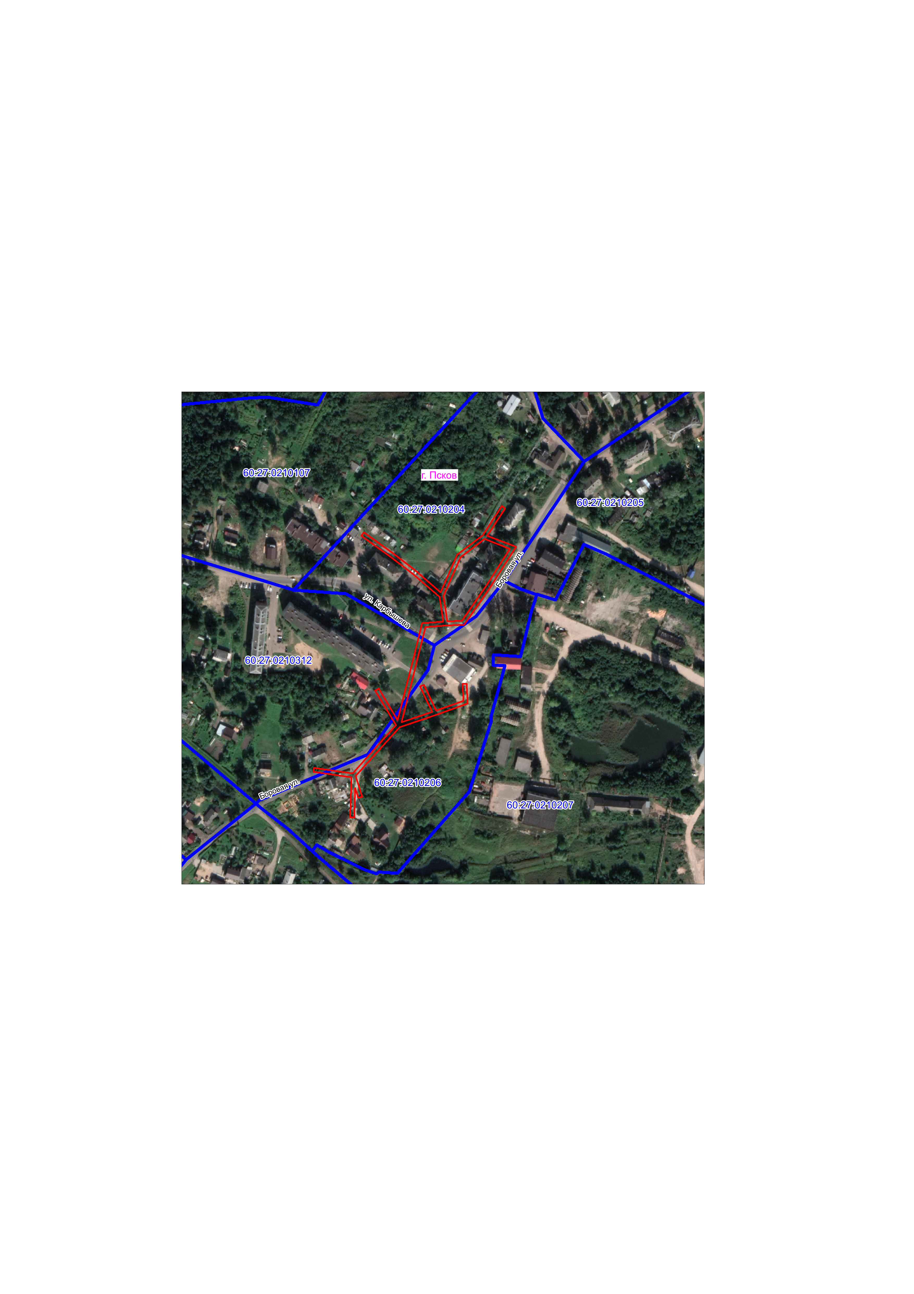

**Масштаб 1:3000**

|  |  |
| --- | --- |
|  | Граница публичного сервитута |

**Используемые условные знаки и обозначения**

Каталог координат:

| **ВЛ-0,4 кВ №2 от ТП №362** | | | |
| --- | --- | --- | --- |
| **Номер угла** | **X, м** | **Y, м** | **Средняя квадратическая погрешность характерной точки** |
| 1 | 493157,56 | 1277172,94 | 0,1 |
| 2 | 493160,80 | 1277175,28 | 0,1 |
| 3 | 493140,44 | 1277203,51 | 0,1 |
| 4 | 493124,14 | 1277224,95 | 0,1 |
| 5 | 493102,31 | 1277250,09 | 0,1 |
| 6 | 493139,12 | 1277266,39 | 0,1 |
| 7 | 493158,03 | 1277291,14 | 0,1 |
| 8 | 493186,44 | 1277309,78 | 0,1 |
| 9 | 493184,24 | 1277313,12 | 0,1 |
| 10 | 493157,62 | 1277295,66 | 0,1 |
| 11 | 493146,75 | 1277323,74 | 0,1 |
| 12 | 493107,42 | 1277298,53 | 0,1 |
| 13 | 493070,82 | 1277273,12 | 0,1 |
| 14 | 493070,18 | 1277255,09 | 0,1 |
| 15 | 493068,57 | 1277235,24 | 0,1 |
| 16 | 493039,31 | 1277228,04 | 0,1 |
| 17 | 493006,69 | 1277219,79 | 0,1 |
| 18 | 492975,97 | 1277211,88 | 0,1 |
| 19 | 492986,10 | 1277241,99 | 0,1 |
| 20 | 493010,79 | 1277230,13 | 0,1 |
| 21 | 493012,53 | 1277233,73 | 0,1 |
| 22 | 492987,41 | 1277245,79 | 0,1 |
| 23 | 492996,84 | 1277272,34 | 0,1 |
| 24 | 493013,19 | 1277271,37 | 0,1 |
| 25 | 493013,43 | 1277275,37 | 0,1 |
| 26 | 492994,08 | 1277276,50 | 0,1 |
| 27 | 492983,04 | 1277245,42 | 0,1 |
| 28 | 492971,16 | 1277210,16 | 0,1 |
| 29 | 492946,94 | 1277188,39 | 0,1 |
| 30 | 492923,57 | 1277167,40 | 0,1 |
| 31 | 492903,38 | 1277173,60 | 0,1 |
| 32 | 492902,20 | 1277169,78 | 0,1 |
| 33 | 492911,88 | 1277166,81 | 0,1 |
| 34 | 492883,17 | 1277165,97 | 0,1 |
| 35 | 492883,29 | 1277161,97 | 0,1 |
| 36 | 492922,34 | 1277163,11 | 0,1 |
| 37 | 492927,55 | 1277126,06 | 0,1 |
| 38 | 492931,51 | 1277126,62 | 0,1 |
| 39 | 492926,20 | 1277164,38 | 0,1 |
| 40 | 492949,62 | 1277185,41 | 0,1 |
| 41 | 492973,13 | 1277206,54 | 0,1 |
| 42 | 493006,70 | 1277186,35 | 0,1 |
| 43 | 493008,76 | 1277189,77 | 0,1 |
| 44 | 492978,01 | 1277208,27 | 0,1 |
| 45 | 493007,67 | 1277215,91 | 0,1 |
| 46 | 493040,27 | 1277224,16 | 0,1 |
| 47 | 493072,33 | 1277232,04 | 0,1 |
| 48 | 493074,00 | 1277252,66 | 0,1 |
| 49 | 493098,01 | 1277248,95 | 0,1 |
| 50 | 493121,04 | 1277222,43 | 0,1 |
| 51 | 493137,22 | 1277201,13 | 0,1 |
| 1 | 493157,56 | 1277172,94 | 0,1 |
|  | | | |
| 52 | 493136,56 | 1277269,63 | 0,1 |
| 53 | 493154,38 | 1277292,95 | 0,1 |
| 54 | 493144,79 | 1277317,74 | 0,1 |
| 55 | 493109,64 | 1277295,21 | 0,1 |
| 56 | 493074,74 | 1277270,98 | 0,1 |
| 57 | 493074,24 | 1277256,68 | 0,1 |
| 58 | 493098,77 | 1277252,89 | 0,1 |
| 52 | 493136,56 | 1277269,63 | 0,1 |

Глава Администрации

города Пскова Б.А. Елкин